МИНИСТЕРСТВО ОБРАЗОВАНИЯ и науки РЕСПУБЛИКИ БАШКОРТОСТАН
Государственное автономное ПРОФЕССИОНАЛЬНОЕ ОБРАЗОВАТЕЛЬНОЕ УЧРЕЖДЕНИЕ
УФИМСКИЙ КОЛЛЕДЖ СТАТИСТИКИ, ИНФОРМАТИКИ И ВЫЧИСЛИТЕЛЬНОЙ ТЕХНИКИ

ОТЧЕТ ПО ПРАКТИЧЕСКОЙ РАБОТЕ № 3
По МДК.05.03. Тестирование информационных систем

Выполнил студент группы 21Веб-1
Аксянов А.С.
Проверил(а) преподаватель информатики
и программирования
Дмитриева Елизавета Константиновна

2024
Тестирование регистрации на корректные данные представлено в таблице 1.
Таблица 1 - Тест кейс для регистрации с корректными данными
Наименование | Описание
Дата тестирования | 01.07.2024
Приоритет тестирования (Малый/Средний/высокий)) | Средний.
Название тестирования/ Имя | Проверка формы регистрации при введении корректных данных
Резюме испытания | Проверить программу при вводе корректных данных.
Этапы теста | 1.Ввели в форму корректные данные;  2.Нажать на кнопку «Зарегистрироваться»;  3.Если в базе данных нет пользователя с такой почтой, то регистрирует в системе;  4.Переход на страницу входа.
Тестовые данные | Входные данные:  Почта: aa@mail.ru  Пароль: aaaaaa
Ожидаемый результат | При выполнении тестирования, если в базе данных уже существует пользователь с такой почтой то высвечивается уведомление «Данный логин уже используется» если нет, то регистрирует. Пользователя перенаправляет на страницу с авторизацией.
Фактический результат | При выполнении тестирования пользователь зарегистрировался и перешел на страницу авторизации
Результат тестирования регистрации с корректными данными представлен на рисунке 1
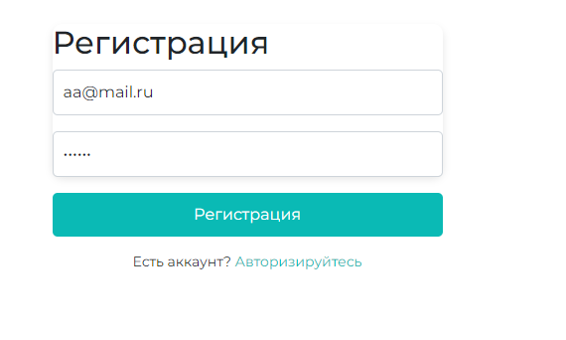
Рисунок 1 – Результат тестирования
Тестирование регистрации на некорректные данные представлено в таблице 1.
Таблица 2 - Тест кейс для регистрации с не корректными данными
Наименование | Описание
Дата тестирования | 01.07.2024
Приоритет тестирования (Малый/Средний/высокий) | Средний.
Название тестирования/ Имя | Проверка формы регистрации при введении некорректных данных
Резюме испытания | Проверить программу при вводе корректных данных.
Этапы теста | 1.Ввели в форму корректные данные;  2.Нажать на кнопку «Зарегистрироваться»;  3.Если в базе данных нет пользователя с такой почтой, то регистрирует в системе ;  4.Переход на страницу входа.
Тестовые данные | Входные данные:  Почта: aa@mail.ru  Пароль: aaaaaa
Ожидаемый результат | При выполнении тестирования, если в базе данных уже существует пользователь с такой почтой то высвечивается уведомление «Данный логин уже используется» если нет, то регистрирует. Пользователя перенаправляет на страницу с авторизацией.
Фактический результат | При выполнении тестирования пользователь зарегистрировался и перешёл на страницу авторизации
Результат тестирования регистрации с не корректными данными представлен на рисунке 2

Рисунок 2 - Результат тестирования

Тестирование авторизации на не корректные данные представлено в таблице 3.
Таблица 3 - Тест кейс для авторизации с не корректными данными
Наименование | Описание
Дата тестирования | 01.07.2024
Приоритет тестирования (Малый/Средний/высокий) | Средний.
Название тестирования/ Имя | Проверка формы авторизации с неправильной почтой и паролем.
Резюме испытания | Проверить программу при вводе не корректных данных.
Этапы теста | - В форму ввели не корректные данные;  - Нажали на кнопку «Войти»;  - Пришло уведомление «Данный пользователь не найден»;  - Перенаправление на страницу входа.
Тестовые данные | Входные данные:  Почта: piggy@mail.ru  Пароль: aaaaaa
Ожидаемый результат | При выполнении тестирования, если данные не корректны, то пользователь не может войти в личный кабинет .На странице входа высвечивается уведомление об ошибке.
Фактический результат | При выполнении тестирования пользователь увидел уведомление об ошибке «Данный пользователь не найден!»(Рисунок 4), остался на странице входа
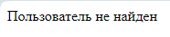
Рисунок 4 – Уведомление об ошибке
Результат тестирования авторизации с не корректными данными представлен на рисунке 5.
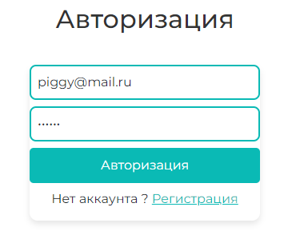
Рисунок 5 – Результат тестирования
Тестирование авторизации на корректные данные представлено в таблице 4.
Таблица 4 - Тест кейс для авторизации с корректными данными
Наименование | Описание
Дата тестирования | 01.07.2024
Приоритет тестирования (Малый/Средний/высокий) | Средний.
Название тестирования/ Имя | Проверка формы авторизации с правильной почтой и паролем.
Резюме испытания | Проверить программу при вводе корректных данных.
Этапы теста | - В форму ввели корректные данные;  - Нажали на кнопку «Войти»;  - На странице высветилось сообщение «Авторизация успешна!»;  - Перешли в личный кабинет.
Тестовые данные | Входные данные:  Почта: aa@mail.ru  Пароль: aaaaaa
Ожидаемый результат | При выполнении тестирования, если данные корректны, то авторизированный пользователь переходит на страницу. На главной странице высвечивается уведомление об успехе.
Фактический результат | При выполнении тестирования пользователь успешно авторизовался.  На главной странице высвечивается уведомление «Авторизация успешна!»(рисунок 6).
Результат тестирования авторизации с корректными данными представлен на рисунке 7.

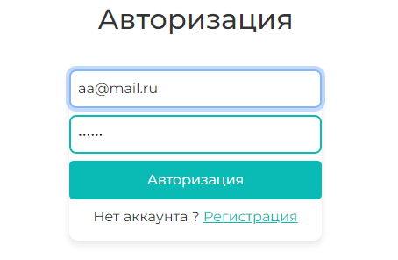
Рисунок 7 – Результат тестирования
Тестирование добавления в корзину представлено в таблице 5.
Таблица 5 - Тест кейс для добавления товара в корзину
Наименование | Описание
Дата тестирования | 01.07.2024
Приоритет тестирования (Малый/Средний/высокий) | высокий.
Название тестирования/ Имя | Проверка добавление товара в корзину
Резюме испытания | Проверить программу при добавлении товара в корзину
Этапы теста | - Зайти на страницу каталога;  - Нажали на кнопку «добавить в корзину»;  - На странице высветилось сообщение «Товар успешно добавлен в корзину!»;  - Перешли в личный кабинет.
Тестовые данные
Ожидаемый результат | При выполнении тестирования при нажатии на кнопку «добавить в корзину » товар добавляется в бд и высвечивается на странице корзины
Фактический результат | При нажатии на кнопку товар добавился в корзину на странице высветилось сообщение «Товар успешно добавлен в корзину!»/(Рисунок 8)
Результат тестирования добавления товара в корзину представлен на рисунке 8.
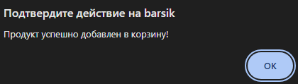
Рисунок 8 – Уведомление о добавлении
Тестирование об оформлении заказа представлено в таблице 6.
Таблица 6 - Тест кейс оформления заказа
Наименование | Описание
Дата тестирования | 01.07.2024
Приоритет тестирования (Малый/Средний/высокий) | высокий.
Название тестирования/ Имя | Проверка оформление заказа
Резюме испытания | Проверить программу при оформлениии заказа
Этапы теста | - Зайти на страницу корзины;  - Нажали на кнопку «Заказать»;  - На странице высветилось сообщение «заказ оформлен»;  - Перешли на главную страницу.
Тестовые данные
Ожидаемый результат | При выполнении тестирования при нажатии на кнопку «Заказать» товар добавляется в бд и высвечивается на главной странице
Фактический результат | При нажатии на кнопку оформления товара – перенесло на страницу личного кабинета с составом заказа (Рисунок 9)
Результат тестирования оформления заказа представлен на рисунке 9.
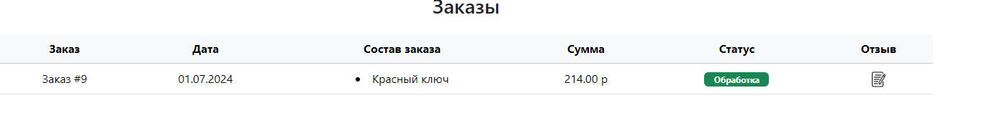
Рисунок 9 – Состав заказа

